С 10 по 12 октября на Гомельщине пройдет областная профилактическая акция здоровья под девизом: «Во имя Матери», приуроченная к Республиканскому дню матери

(14 октября)
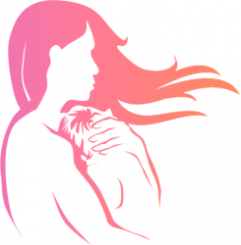
Ежегодно 14 октября в нашей стране отмечается Республиканский день матери. День матери отмечают во многих странах мира, однако только в Республике Беларусь он приурочен к религиозному празднику – Покрову Пресвятой Богородицы.
Истоки Дня матери – в глубоком уважительном отношении к женщине-матери. На протяжении всей жизни у каждого человека самые теплые чувства, светлые и незабываемые воспоминания ассоциируются с образом мамы. Она дает первые уроки нравственности, духовности, доброты и терпимости.
В Республике Беларусь действует подпрограмма «Семья и детство» Государственной программы «Здоровье народа и демографическая безопасность Республики Беларусь» на 2016 – 2020 годы, направленная на сохранение и укрепление семейных ценностей, ответственного родительства, обеспечение своевременной эффективной диагностики врожденных и наследственных заболеваний, совершенствование оказания медицинской помощи женщинам репродуктивного возраста и детям, совершенствование работы по вопросам формирования навыков здорового образа жизни с подростками и молодежью.
В 2018 году в Гомельской области акция здоровья пройдёт под девизом «Во имя Матери». Цель акции – обратить внимание населения на такие важные вопросы, как репродуктивное здоровье женщины, психологическую сторону материнства, укрепление семейных ценностей, поддержание традиций бережного отношения к женщине.
Государственная политика нашей страны в отношении матерей однозначна. В республике делается все для того, чтобы женщины смогли воплотить свое предназначение – вырастить и воспитать здоровых и счастливых детей. Роль праздника крайне важна в идеологии страны, праздник является своеобразным способом укрепления традиционных семейных ценностей, нравственных устоев, установления более душевной, открытой, сердечной связи между детьми и матерями. Духовное возрождение общества, становление нравственности, формирование и укрепление гражданских институтов – все это необходимо для успешного и полноценного развития государства, все это становится невозможным без наличия правильных жизненных ориентиров в семьях, без любящих родителей и любимых детей.
Подготовка женщины к материнству начинается ещё до наступления зрелого возраста, поэтому большое внимание уделяется здоровью девочек, подростков. В организациях здравоохранения, оказывающих медицинскую помощь в амбулаторных и стационарных условиях, функционируют школы здоровья по самообследованию молочной железы, школы здоровья для молодоженов, кабинеты планирования семьи, школы здоровья для молодых родителей.
В г. Гомеле на базе филиала № 3 Гомельской центральной городской детской клинической поликлиники (ул. Быховская, 108) создано детское консультативно-гинекологическое отделение, где проводят первичное консультирование девочек, столкнувшихся с проблемой незапланированной беременности.
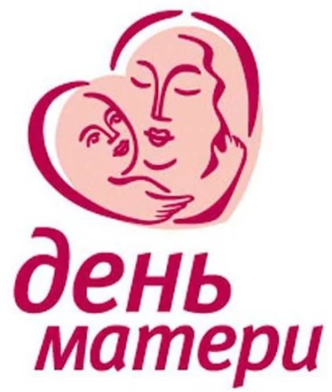
На базе Гомельской центральной городской детской клинической поликлиники (ул. Мазурова, 10 В) организован Центр, дружественный подросткам и молодежи «ПОДРОСТОК», в который можно обратиться по вопросам здорового образа жизни, современной контрацепции, где работает кабинет охраны репродуктивного здоровья, профилактики подростковой беременности и заболеваний, передающихся половым путем. На его базе с 08.00 до 16.30, кроме выходных, функционируют анонимные «прямые» телефонные линии: 8-044-767-78-27, 8-0232-31-08-86, 8-0232-31-08-87.
В рамках акци
и здоровья в Гомельской области будут проведены групповые занятия, индивидуальные консультирования, пресс-мероприятия, а также на базах лечебно-профилактических организаций будут работать «прямые» телефонные линии с акушерами-гинекологами, кардиологами, онкологами-маммологами, психологами, врачами-валеологами и другими специалистами.

В дни Акции будут проводиться индивидуальные консультации по телефонам:

10.10.18 г. 08.00-16.00 – консультации по вопросам ВИЧ/СПИД тел.: 75-71-40
08.00-16.00 – врач лабораторной диагностики тел.: 75-69-16
10.00-12.00 – валеолог тел.: 33-57-29
10.00-12.00 – психолог тел.: 33-57-82
14.00-16.00 – акушер-гинеколог тел.: 34-41-89

11.10.18 г. 08.00-16.00 – консультации по вопросам ВИЧ/СПИД тел.: 75-71-40
08.00-16.00 – врач лабораторной диагностики тел.: 75-69-16
10.00-12.00 – валеолог тел.: 33-57-29
10.00-12.00 – психолог тел.: 33-57-82
10.00-12.00 – онкомаммолог тел.: 49-11-98
10.00-12.00 – кардиолог тел.: 49-17-69
12.00-14.00 – сексолог тел.: 33-57-29

12.10.18 г. 08.00-16.00 – консультации по вопросам ВИЧ/СПИД тел.: 75-71-40
08.00-16.00 – врач лабораторной диагностики тел.: 75-69-16
10.00-12.00 – валеолог тел.: 33-57-29
10.00-12.00 – психолог тел.: 33-57-82
10.00-12.00 – онкомаммолог тел.: 49-11-97
12.00-14.00 – кардиолог тел.: 49-17-99

Екатерина Шундикова,
психолог отдела общественного здоровья
Гомельского областного ЦГЭ и ОЗ

